**每日市场研报**

**2024年3月4日星期一**



**消息回顾**

* 【美联储半年度货币政策报告显示，美国通胀明显放缓，但仍然居高不下；通胀预期普遍符合2%目标；劳动力市场仍然相对紧张；需求有所放缓，供应趋势上升；实现目标的风险正在趋于平衡；美联储对通胀风险保持高度关注；持续减弱的劳动力需求和劳动力供应的改善应有助于进一步减缓核心服务价格通胀；加息、更严格的贷款审批、区域规划和其他法规限制了住房供应。】
* 【美联储博斯蒂克表示，美联储将利率维持在高位的时间长度将超出你们的预计；希望看到更多通胀回归正常的证据；美联储工作人员们正讨论政策的效果；不希望被迫再次加息。】
* 【美国国会通过一项短期支出法案，再次延长为联邦政府提供资金的期限至3月8日，以避免政府机构因资金问题“停摆”。】
* 【2024年FOMC票委、里士满联储主席巴尔金表示，美国经济仍然存在物价上涨压力，现在预测美联储何时能够开始下调基准利率还为时过早。纽约联储主席威廉姆斯认为，没有必要进一步收紧政策，并重申预计美联储将在今年晚些时候降息。】
* 【美国2月ISM制造业指数意外降至47.8，新订单、就业等分项指标萎缩，预期49.5，前值49.1。美国2月Markit制造业PMI终值录得52.2，为2022年7月以来新高，预期51.5，初值51.5。】
* 【美国2月密歇根大学消费者信心指数终值录得76.9，预期79.6，初值79.6。一年期通胀率预期3%。美国1月营建支出环比升0.9%，预期升0.2%，前值升1.1%。】
* 【欧元区2月CPI初值从1月份的2.8%降至2.6%，但高于市场预期的2.5%。核心CPI从3.3%放缓至3.1%，为连续第七个月下降，也高于预期的2.9%。1月失业率保持在6.4%的历史低位。】
* 【欧元区2月制造业PMI终值46.5，初值46.1，1月终值46.6。德国2月制造业PMI终值42.5，初值42.3，1月终值45.5。法国2月制造业PMI终值47.1，初值46.8，1月终值43.1。】
* 【韩国2月出口同比增加4.8%，连续5个月保持增势。半导体产品出口同比增66.7%，增幅创下近76个月以来最高。同期进口额同比减少13.1%。】
* **今日关注**
* 待定 国内成品油将开启新一轮调价窗口
* 待定 全国政协十四届二次会议在北京召开
* 12:00 十四届全国人大二次会议举行新闻发布会
* 15:30 瑞士2月CPI月率
* 17:30 欧元区3月Sentix投资者信心指数

截至3月4日（周一），美国三大股指集体收涨，道指涨0.23%报39087.38点，标普500指数涨0.8%报5137.08点，纳指涨1.14%报16274.94点。LME期铜涨0.34%报8522美元/吨，COMEX黄金期货收涨1.8%报2091.6美元/盎司，周涨2.06%，COMEX白银期货收涨2.01%报23.345美元/盎司，周涨1.58%。ICE5月原糖期货合约收盘跌2.8%，结算价21.09美分/磅。ICE5月期棉跌4.0%，结算价报95.57美分/磅。

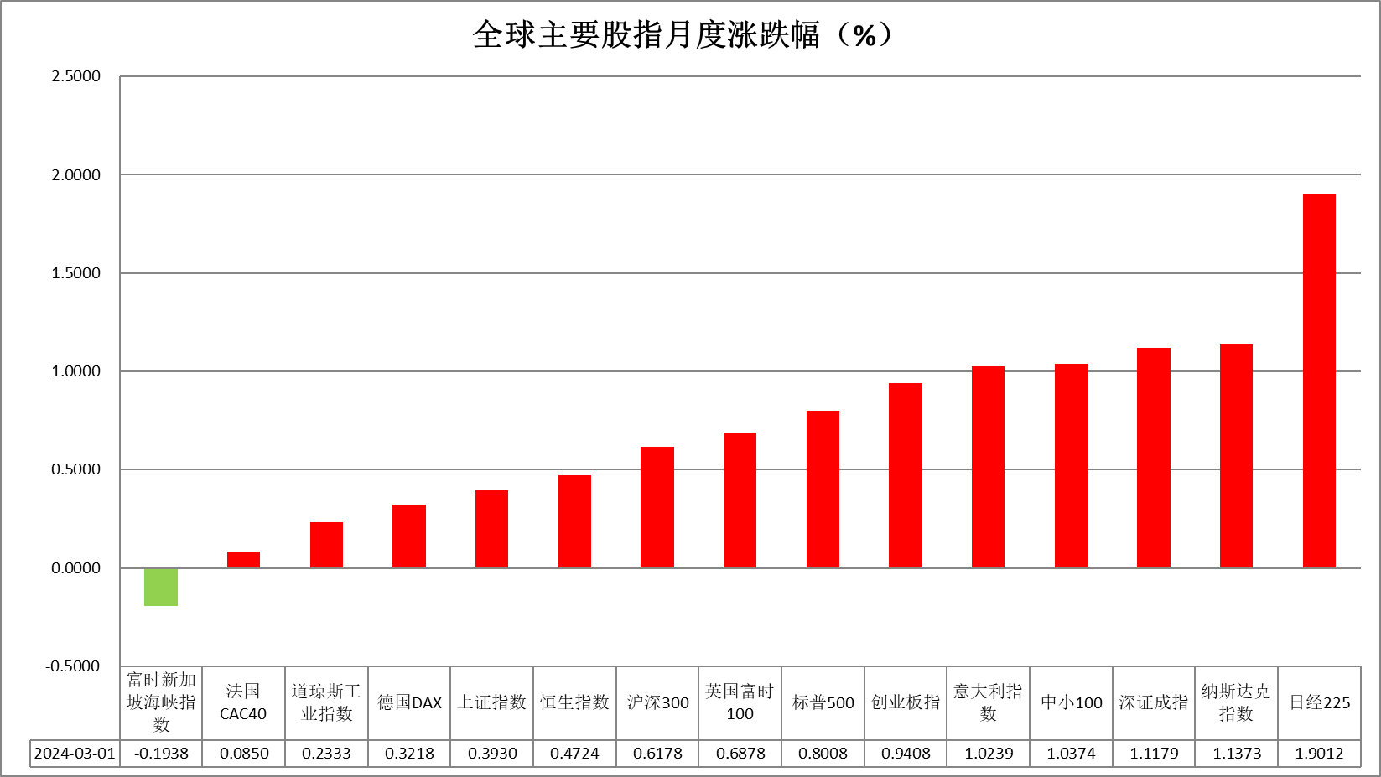

图表1全球股指收盘走势图

* **欧元/美元**

截至周一美元指数跌0.24%报103.8849，本周跌0.09%。非美货币多数上涨，欧元兑美元涨0.31%报1.0839，英镑兑美元涨0.25%报1.2656，澳元兑美元涨0.43%报0.6525，美元兑日元涨0.09%报150.1105。美国2月ISM制造业指数意外降至47.8，新订单、就业等分项指标萎缩，预期49.5，前值49.1，制造经济活跃度意外下降且远低于预期使市场短期内下调整体利率预期。欧元区2月CPI初值从1月份的2.8%降至2.6%，但高于市场预期的2.5%。核心CPI从3.3%放缓至3.1%，为连续第七个月下降，也高于预期的2.9%。1月失业率保持在6.4%的历史低位。欧元区通胀稳步下降且失业率尚未抬升的状况或有利欧元区经济显著改善，市场对欧元投资需求或有所增加。往后看，短期内美国经济数据意外走弱或使市场持续下调利率预期，美元指数或相对承压。

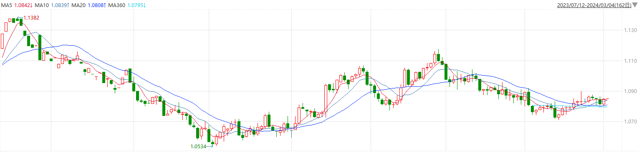

图表2欧元兑美元主力合约走势图

**全球商品**

* **S&P500**

截至3月2日，标普500指数收涨0.80%至5137.08点；迷你标普500主力合约收涨0.74%至5138.75点。美股周五收高，标普500指数与纳指再创历史新高。标普500指数首次收在5100点之上。市场继续关注美股财报与美联储的降息前景。数据显示美国2月制造业进一步下滑、密歇根大学消费者信心指数疲软，强化了市场对6月降息的预期。策略上，逢低试多。详细支撑阻力位请见图表4。

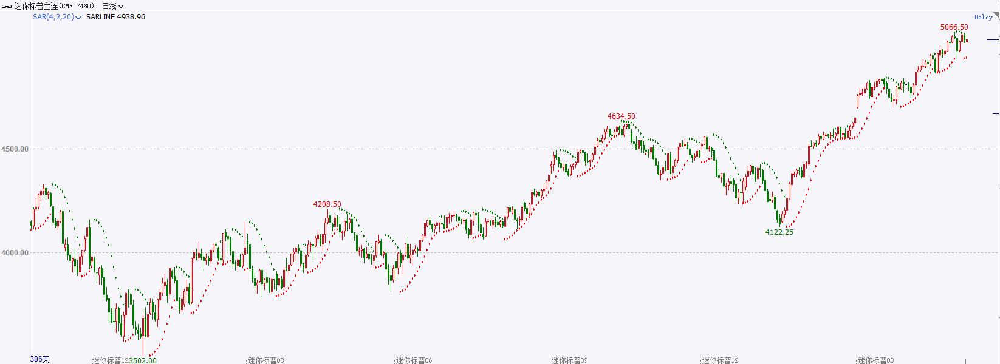

* **富时中国A50**

截至3月1日，富时中国A50指数收涨0.13%至11922.67点；新交所富时A50期指主力合约收涨0.40%至11920点。短期内股指期货基差将维持与市场情绪的高度正相关。随着流动性冲击结束，市场稳定资金活跃度逐渐减弱，净买入规模有所下降，指数企稳回升后续或更多依赖市场自发力量及预期验证。策略上，中长线逢低试多。详细支撑阻力位请见图表4。

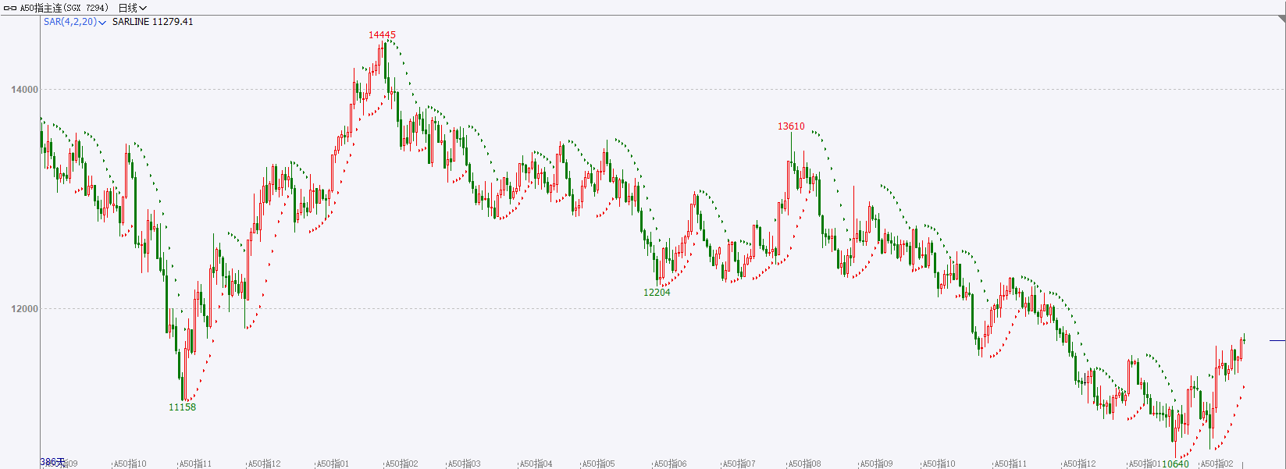

* **铜**

隔夜美元指数震荡偏弱，交投于103.88。基准10年期美债收益率最终收报4.186%；对利率敏感的2年期美债收益率最终收报4.533%。

库存方面：截至3月1日，LME铜库存为121375吨，环比-1300吨。3月1日当周，上海期货交易所阴极铜库存为214487吨，周环比+ 33164吨。

外盘持仓方面：根据CFTC公布的最新数据显示，截止至3月1日当周，非商业多头持仓69673手，空头为71276手，净空持仓为1603手，较上周净空减少14339手。

隔夜COMEX铜震荡偏强，其中2405合约报收3.859美元/磅，涨跌幅+0.31%。国际方面，美国2月Markit制造业PMI终值录得52.2，为2022年7月以来新高。美联储半年度货币政策报告称：通胀“明显”放缓，但仍高于目标水平2%。虽然劳动力需求缓和了，但劳动力市场仍然“相对紧张”。国内方面，国家统计局发布2024年2月份中国制造业采购经理指数（PMI）为49.1%，比上月下降0.1个百分点。李强主持召开国务院常务会议，审议通过《推动大规模设备更新和消费品以旧换新行动方案》。库存方面，国内社会库存累库加剧。LME库存去化较明显，海外需求逐步转好。操作上，建议COMEX铜2405合约轻仓逢低短多交易，注意交易节奏及风险控制。

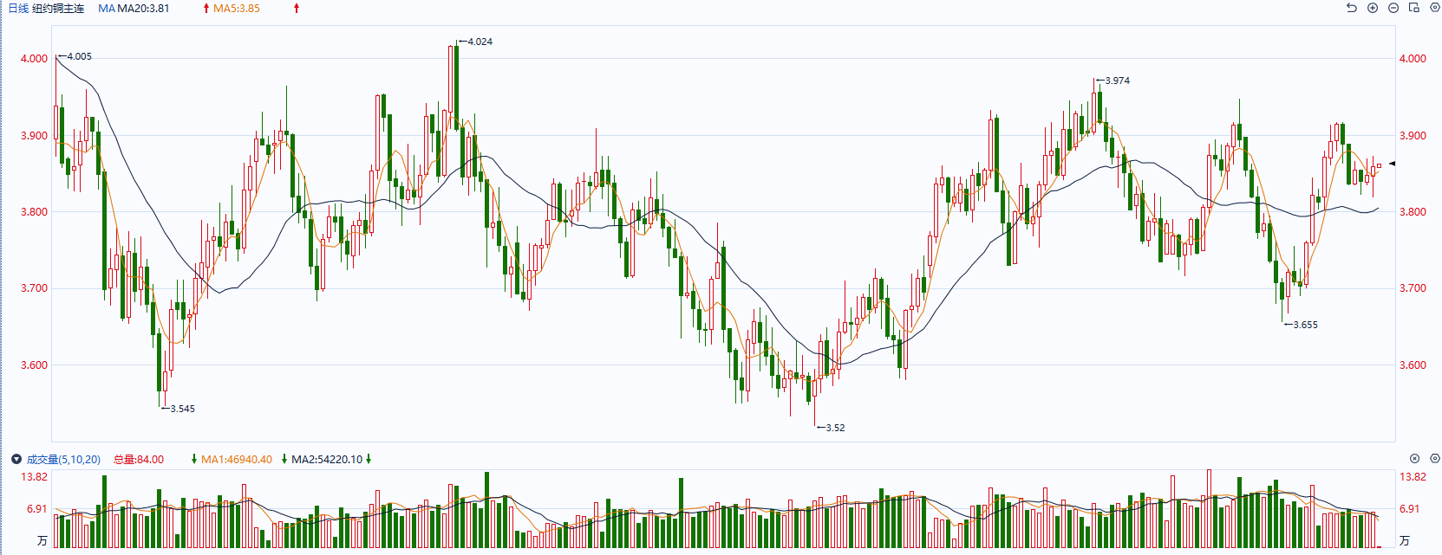

图表5COMEX铜日线走势图

* **黄金**

消息面：美国2月ISM制造业指数意外降至47.8，新订单、就业等分项指标萎缩，预期49.5，前值49.1，制造经济活跃度意外下降且远低于预期使市场短期内下调整体利率预期。美联储博斯蒂克表示，美联储将利率维持在高位的时间长度将超出你们的预计；希望看到更多通胀回归正常的证据，不希望被迫再次加息。里士满联储主席巴尔金表示，美国经济仍然存在物价上涨压力，现在预测美联储何时能够开始下调基准利率还为时过早。纽约联储主席威廉姆斯认为，没有必要进一步收紧政策，并重申预计美联储将在今年晚些时候降息。三位美联储官员发言均相对鹰派，整体或不利后继利率预期持续下降。

外盘持仓方面：截至3月1日，SPDR Gold Trust黄金ETF持仓量为823.77吨，较上一交易日增加0.86吨。

往后看，短期内美国经济数据意外走弱或使市场持续下调利率预期，美债收益率及美元指数或相对承压，贵金属价格短期内或得到一定支撑。操作上建议，日内观望为主，请投资者注意风险控制。

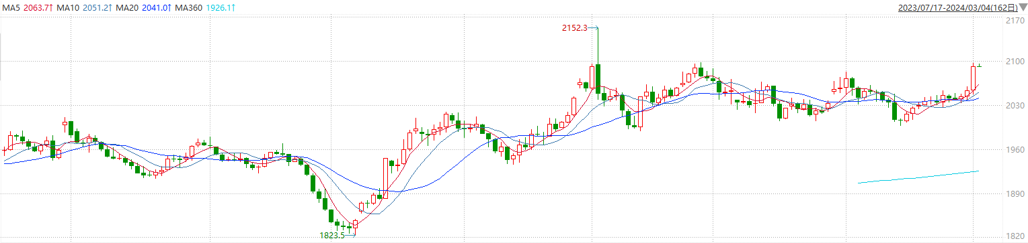

图表6COMEX黄金日线走势图

* **原油**

　　利波石油合伙人公司的总裁安德鲁利波表示，市场主要关注欧佩克联盟是否会像上次预期那样在2024年第二季度继续自愿减产。  
　　本周公布的调查结果显示，欧佩克联盟预计将把目前的减产措施延长至下个季度，以避免全球供应过剩，并支撑油价。该组织在去年11月底同意在第一季度自愿减产约200万桶/日。消息人士称，欧佩克联盟估计将在下周做出决定。德国商业银行分析师卡斯滕弗里奇表示，如果欧佩克联盟将自愿减产持续到今年年底，将是一个强烈的利多信号。  
　　与此同时，红海的地缘政治紧张局势也推高了周五油价。周四以色列军队向加沙领取联合国食品援助的人群开枪，引发践踏，导致100多人死亡，700多人受伤。一直声援巴勒斯坦人的胡塞武装领导人随后表示将在该地区实施军事“突击”。  
　　美国商品期货交易委员会(CFTC)表示，截至2月27日当周，基金经理增加了美国原油期货和期权的净多单。

纽约商品期货交易所（NYMEX）的西德克萨斯中质原油（WTI）4月合约较上一交易日上涨1.71美元或2.19%，报收79.97美元/桶，短期呈现宽幅震荡走势。支撑位：78；压力位：81.5。

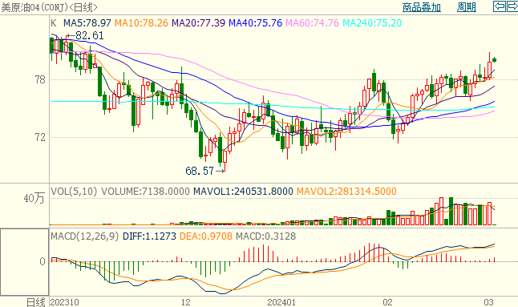

* **ICE原糖**

洲际期货交易所（ICE）原糖期货周五大幅下跌，触及近两个月低位，是针对供应的担忧持续消退。交投最活跃的ICE 5月原糖期货合约收盘收跌0.60美分或2.80%，结算价每磅21.09美分。操作上，建议5月 ICE 原糖短期观望为宜。

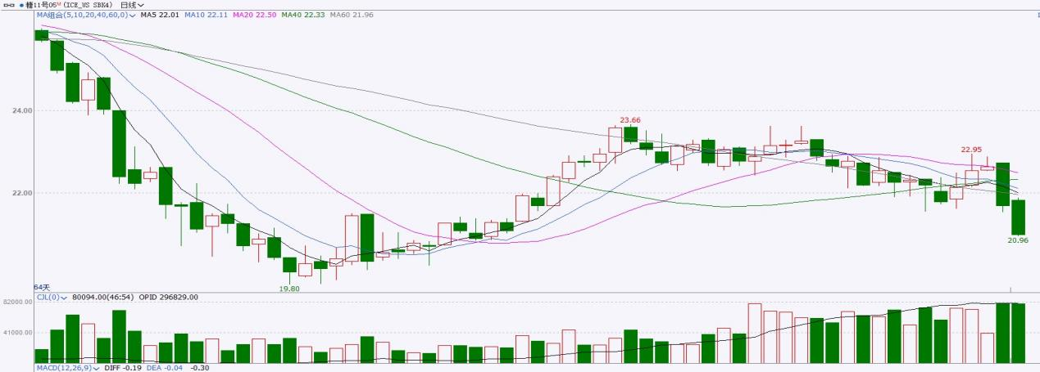

图表8ICE原糖期货主力合约日走势图及支撑位、阻力位

* **ICE棉花**

洲际交易所(ICE)棉花期货周五重挫，创下数月最差当日表现，此前数据显示出口销售欠佳，加之棉花对超买市场做出修正。交投最活跃的ICE 5月期棉收跌4美分或4.0%，结算价报95.57美分/磅。操作上，建议5月 ICE 期棉短期逢高抛空思路对待。

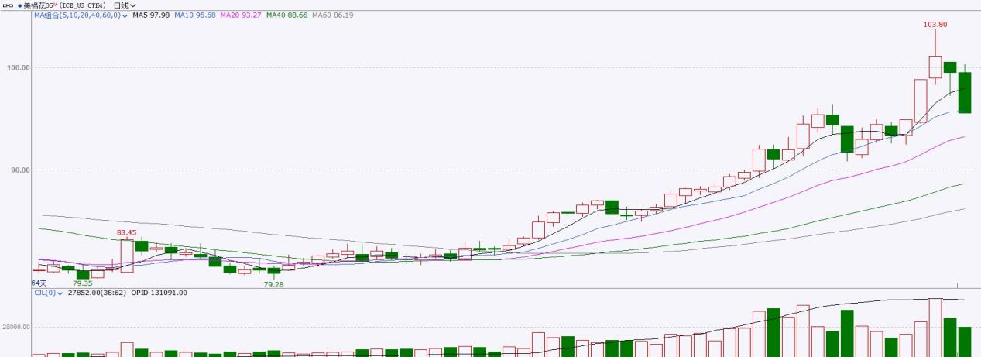

图表9ICE棉花期货主力合约日走势图及支撑位、阻力位

**免责声明**

此报告由瑞达国际所编制。本报告采用之资料及意见均相信可靠及准确，但本公司并不对各分析或有关资料之可靠性及准确性作出全面性保证。本报告只供客户或读者作参考之用，客户或读者不应完全依靠本报告内容作为投资准则。

本报告之资料及意见如有任何更改，恕不另行通知。本报告并非及并无意图构成任何作价或招揽进行买卖本报告提及的商品。本公司不会对任何因依靠本报告作出任何买卖而引致之任何损失承担任何责任。



24小时客服电话：00852-25342000/86-13603059885

24小时传真电话：00852-25632368

客服邮箱：[cs@ruida-int.com](mailto:cs@ruida-int.com)

客服QQ：203195058/2938472186

网址：[www.ruida-int.com](http://www.ruida-int.com)

地址: 香港湾仔菲林明道8号大同大厦17楼05-06室